Для того щоб подати Ваш крутий проект потрібно:

Крок 1.
Авторизуватись в системі Громадський Бюджет Киева.
⇨ На головній сторінці https://gb.kyivcity.gov.ua/ вгорі Ви побачите кнопочку “Вхід”. Вам сюди. 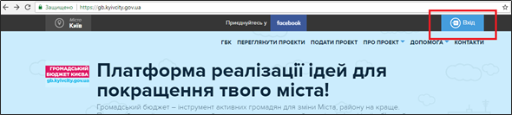

⇨ На сторінці авторизації сервісу KyivID оберіть найзручніший для Вас спосіб увійти в систему:
· НБУ BankID .
· Privat BankID ;
· Електронний цифровий підпис.
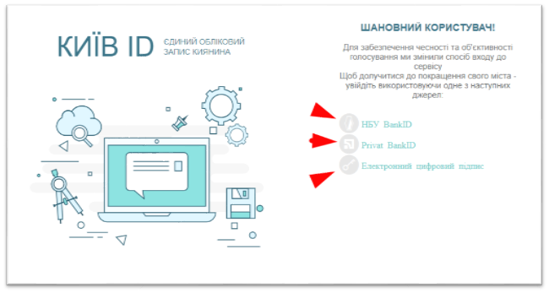

а) Авторизація через НБУ BankID
Якщо Ви є власником картки Ощадбанку, обирайте НБУ BankID. Та натискайте іконку “Ощадбанк” внизу сторінки, що відкриється.

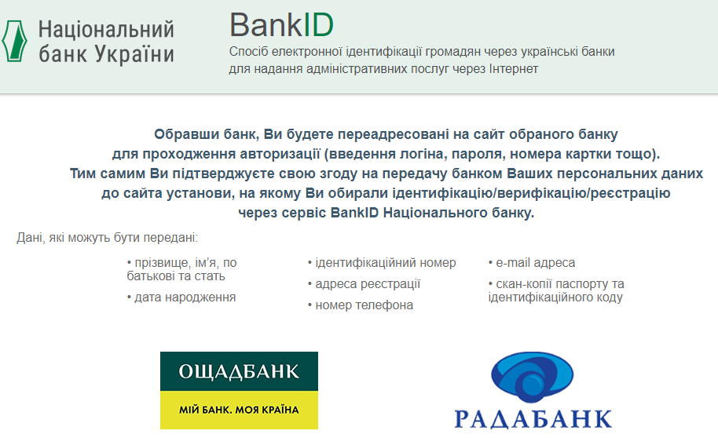

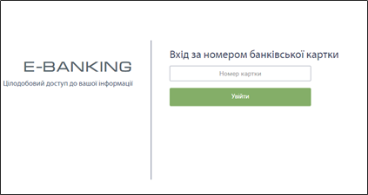

Далі потрібно буде ввести Ваші дані та натиснути «Увійти».

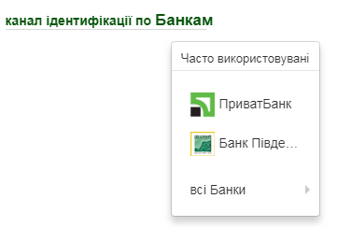
б) Авторизація через Privat BankID

Якщо ви обрали BankID ПриватБанку, в наступному вікні потрібно буде обрати ПриватБанк.
Натискаємо кнопку і йдемо далі.

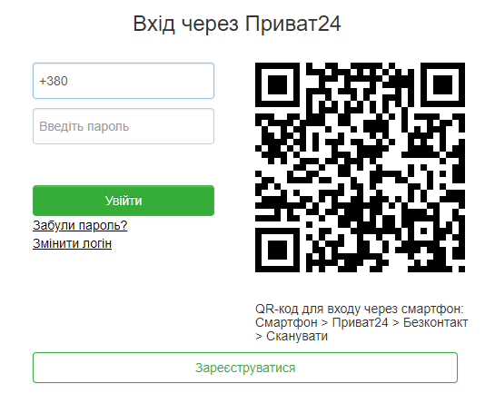
На наступному екрані ви побачите поля, куди Вам потрібно ввести номер телефону і пароль до вашого електронного кабінету (якщо не маєте електронного кабінету – зареєструйте його на сайті банку https://www.privat24.ua/)

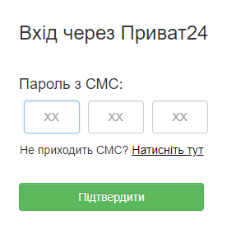

На номер телефону, який Ви ввели, надійде пароль. Введіть його, та натисніть кнопку «Підтвердити».

в) Авторизація через Електронний цифровий підпис
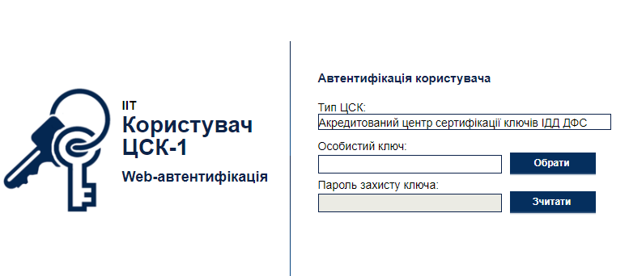
Також у вас є можливість авторизуватись за допомогою ЕЦП. Вам необхідно буде вибрати організацію, якою був виданий ключ, сам файл ключа та пароль до нього.
В полі «Особистий ключ» натискайте кнопку «Обрати».
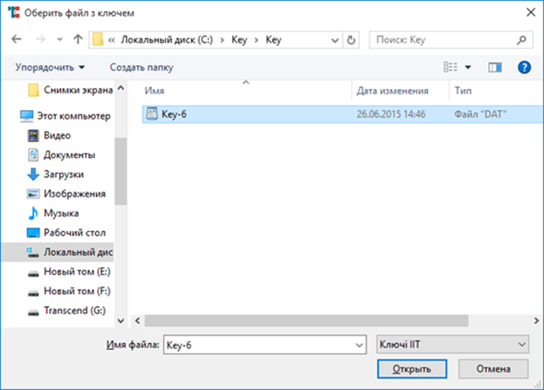
И у вікні «Обрати файл з ключем» обирайте файли ключів (Key-6.dat)

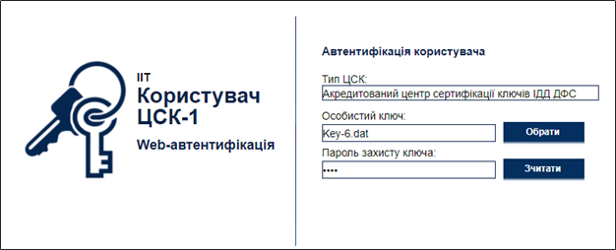

І нарешті введіть пароль доступу та натисніть кнопку «Зчитати».
⇨ Після успішної авторизації Ви потрапите на свій профіль на сайті https://gb.kyivcity.gov.ua/cabinet
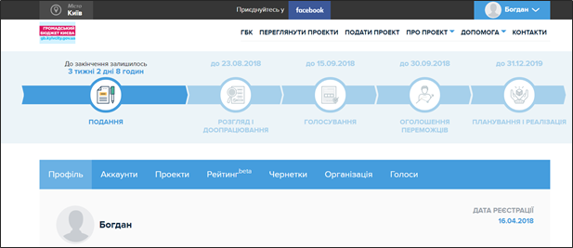

Крок 2
Далі потрібно натиснути на розділ “ПОДАТИ ПРОЕКТ”
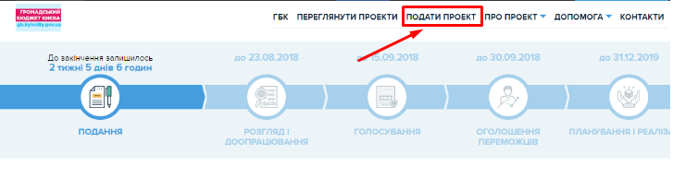
Крок 3
Заповнити поля проекту
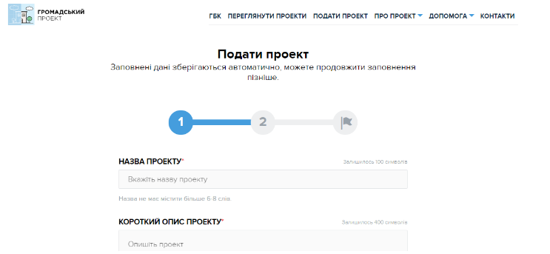
⇨ На будь-якому етапі заповнення картки проекту Ви можете його зберегти кнопкою “Зберегти чернетку”.
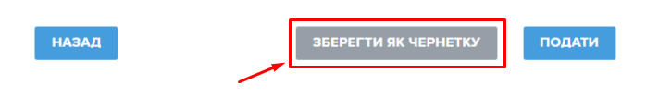
Крок 4
Заповнивши усі необхідні поля натисніть на кнопку “Подати”.
Вітаємо! У Вас все вийшло :)

Якщо ж з якоїсь причини виникли непереборні труднощі - напишіть на support.gb@kyivcity.gov.ua або набирайте (044) 366-80-12. Наша техпідтримка одразу прийде Вам на допомогу!

